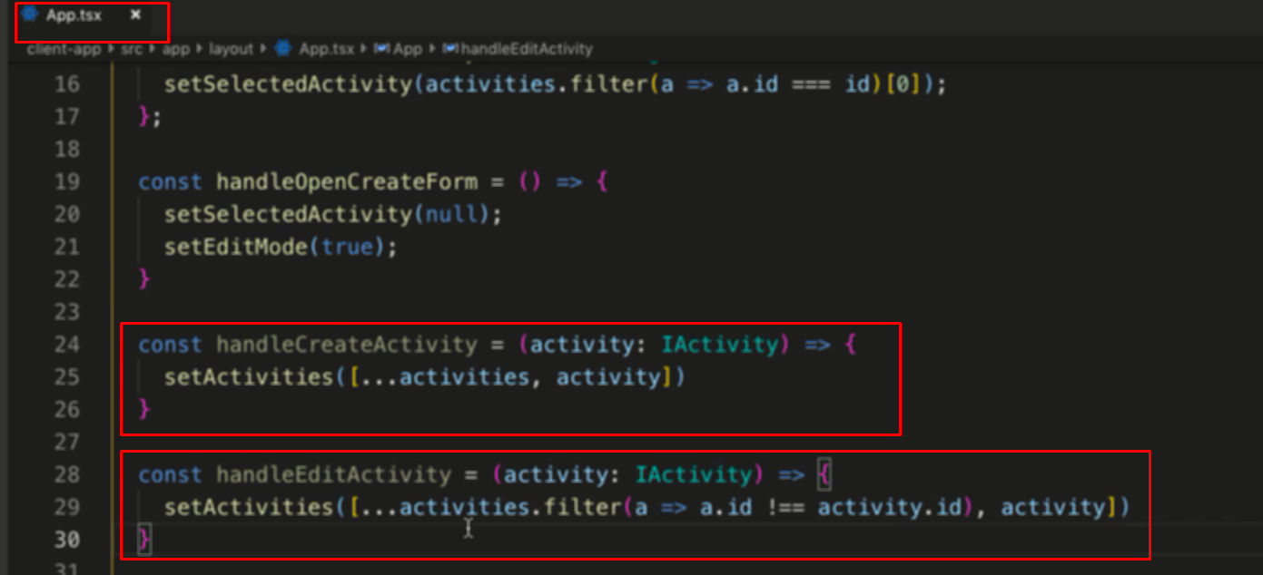

Create activity thì sẽ đưa activity mới vào array và set state với giá trị array mới đó

Edit thì sẽ đưa giá trị activity mới với phần tử activity bị sửa trong array

Thương là gọi api các thứ, nhưng ở đây làm đơn giản ntn để học thôi

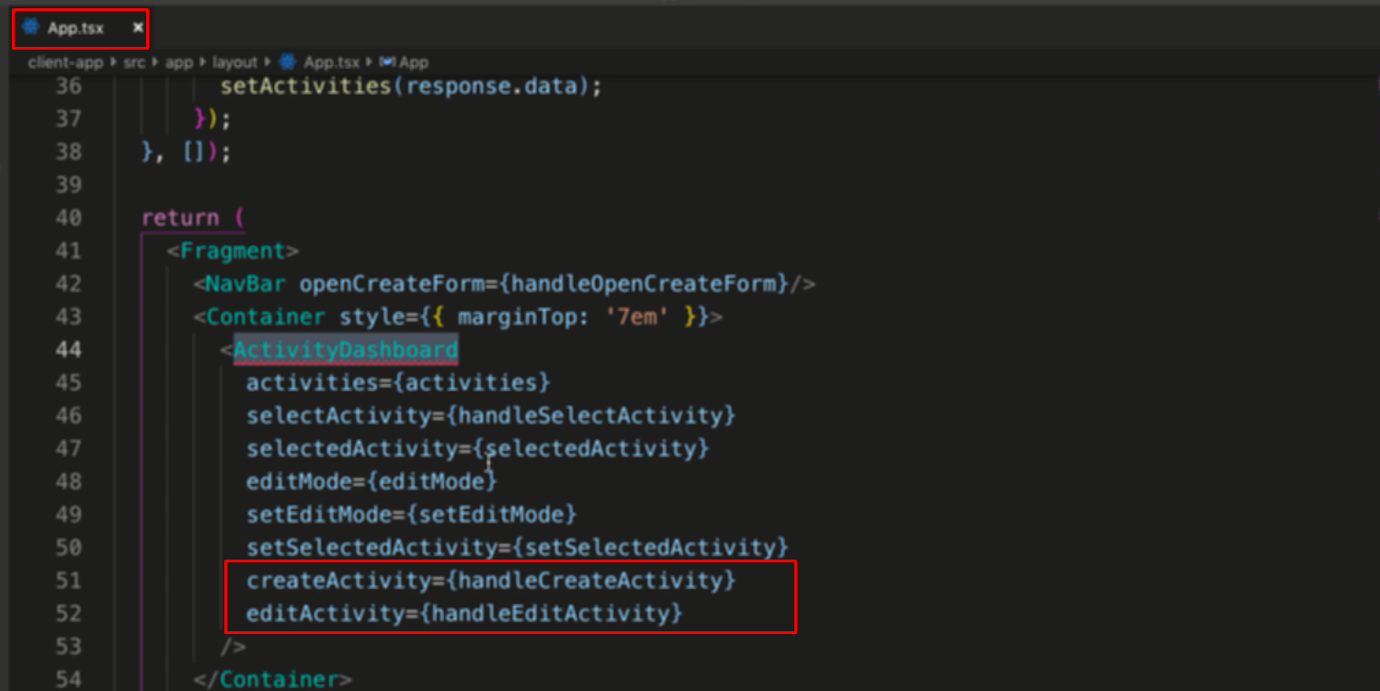

Đưa xuống ActivityDashboard

Cứ truyền props xuống ri cũng mệt -> dùng redux, hoặc như trong khóa này là dùng MobX

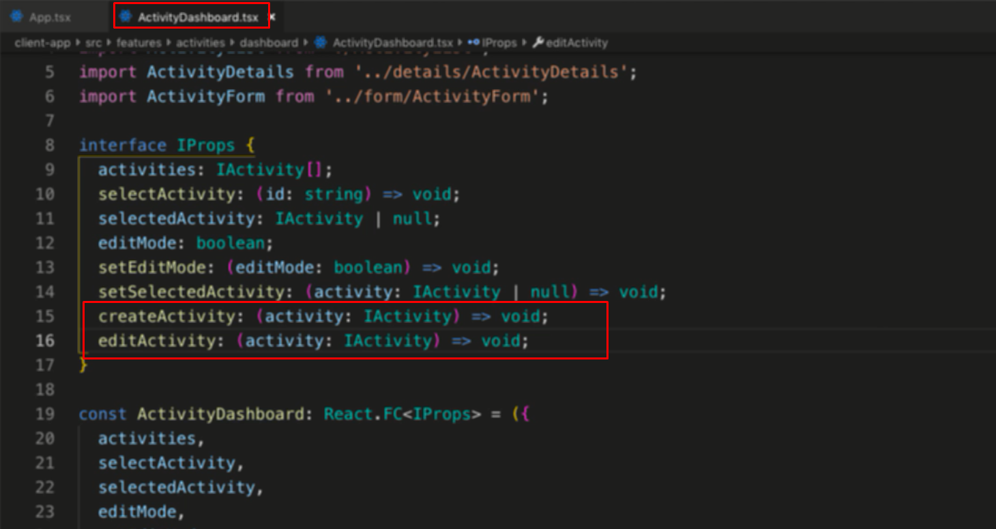

Thêm vào Iprops

Với tham số activity: Iactivity và trả về void

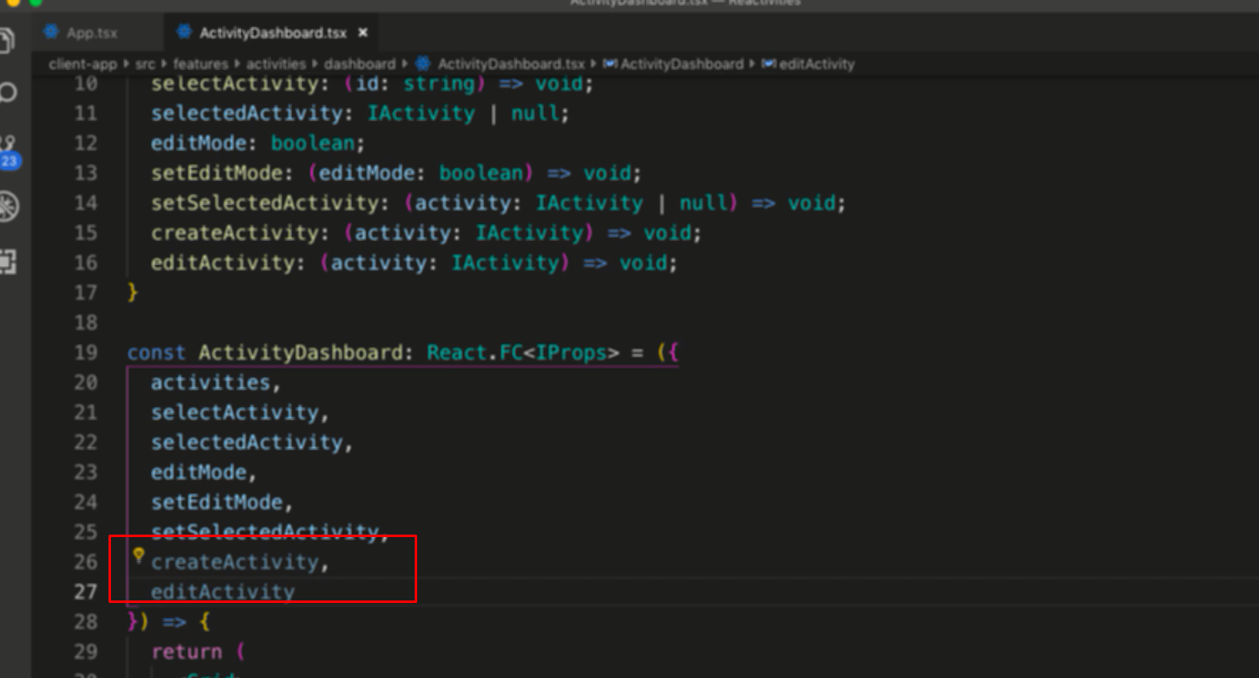

Đưa vào destructor

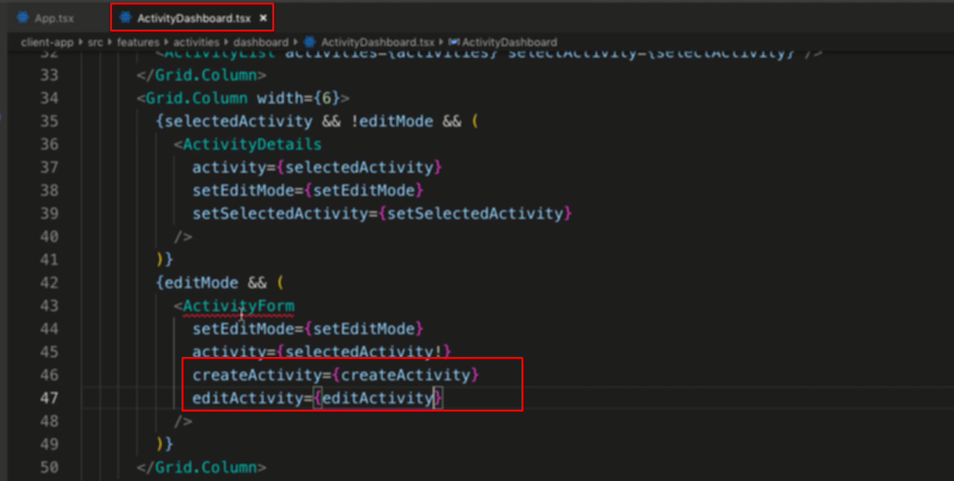

Đưa xuống form

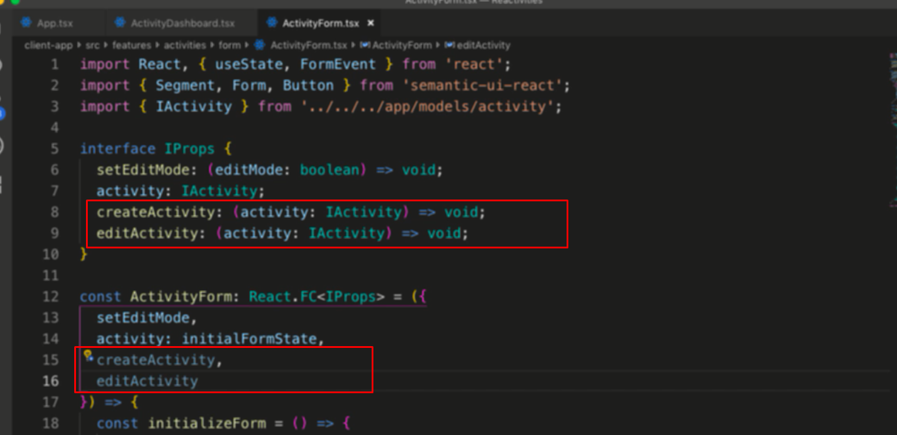

Để phân biệt được là create hay edit thì check id của activity truyền vào, nếu id.length =0 thì là create, còn lớn hơn 0 là edit

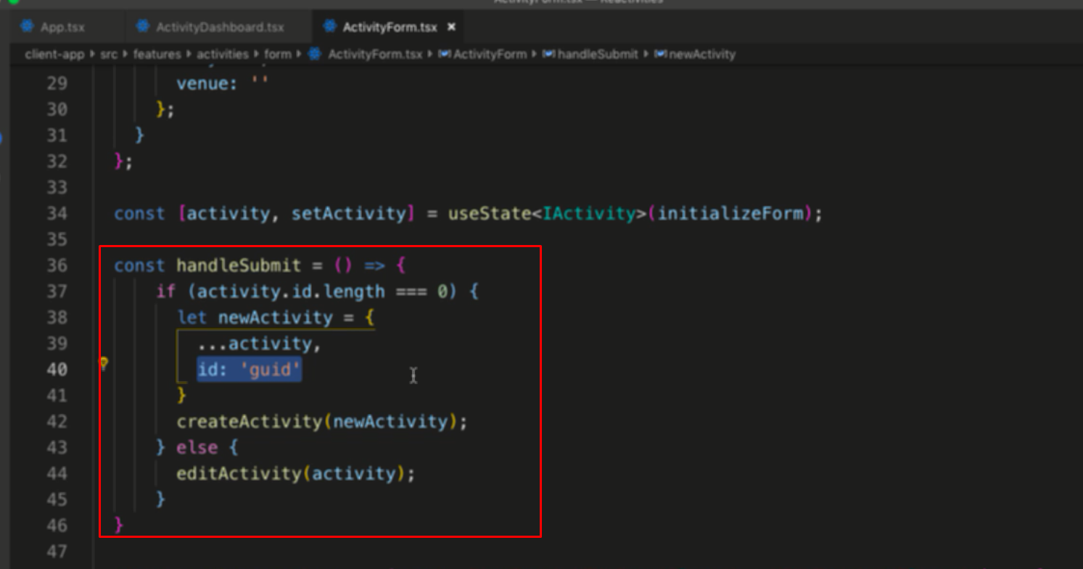

Đưa vào hàm handleSubmit đã tạo ở bài trước



Install package để tạo uuid

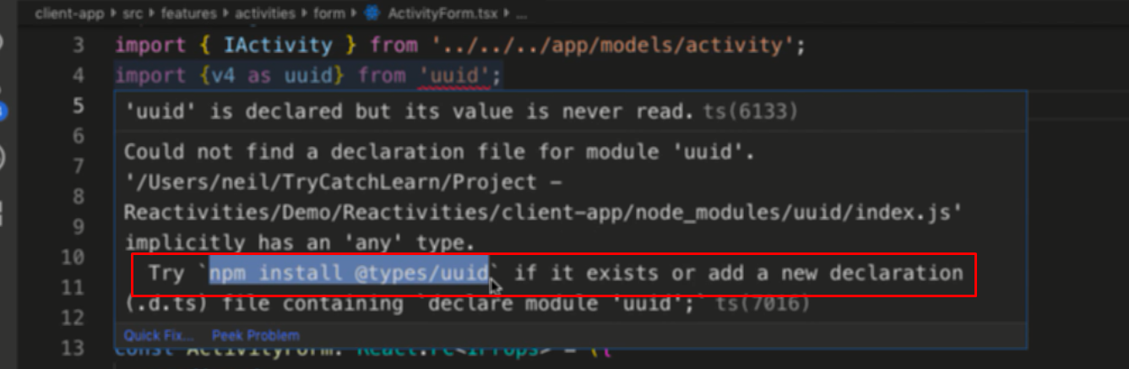

Import bị lỗi thì cứ theo hướng dẫn của nó là đk



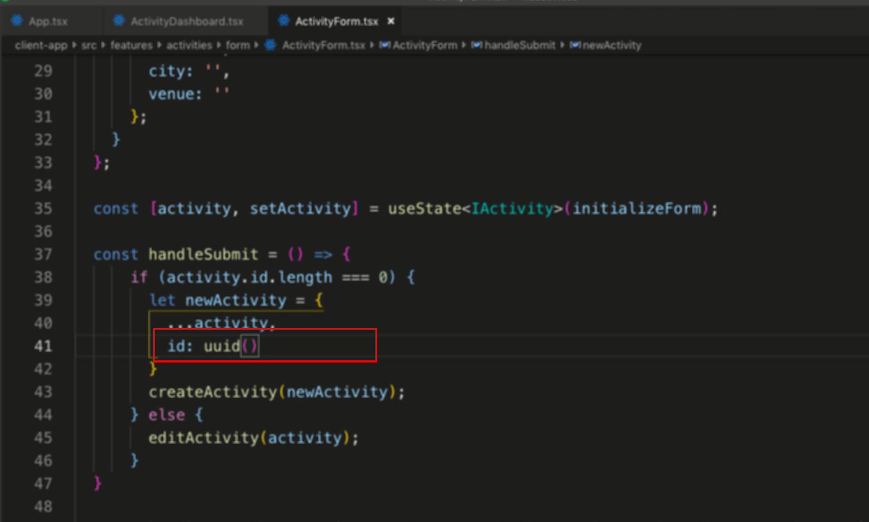

Dùng hàm đó để tạo Id

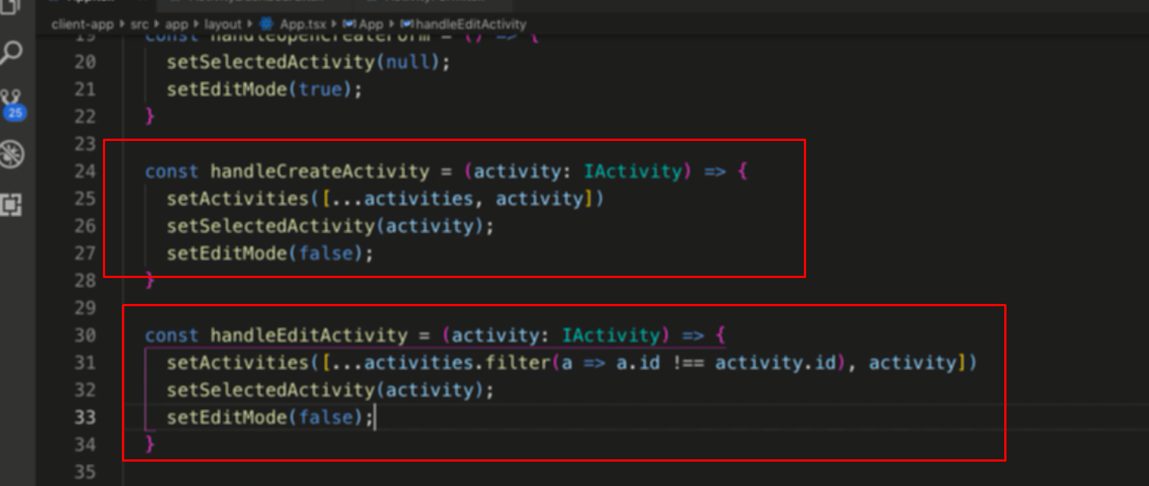

Đưa hàm SetSelectedActivity vào hàm create -> khi được create thì hiển thị cái đó luôn

Và set eidt mode false để đóng tab edit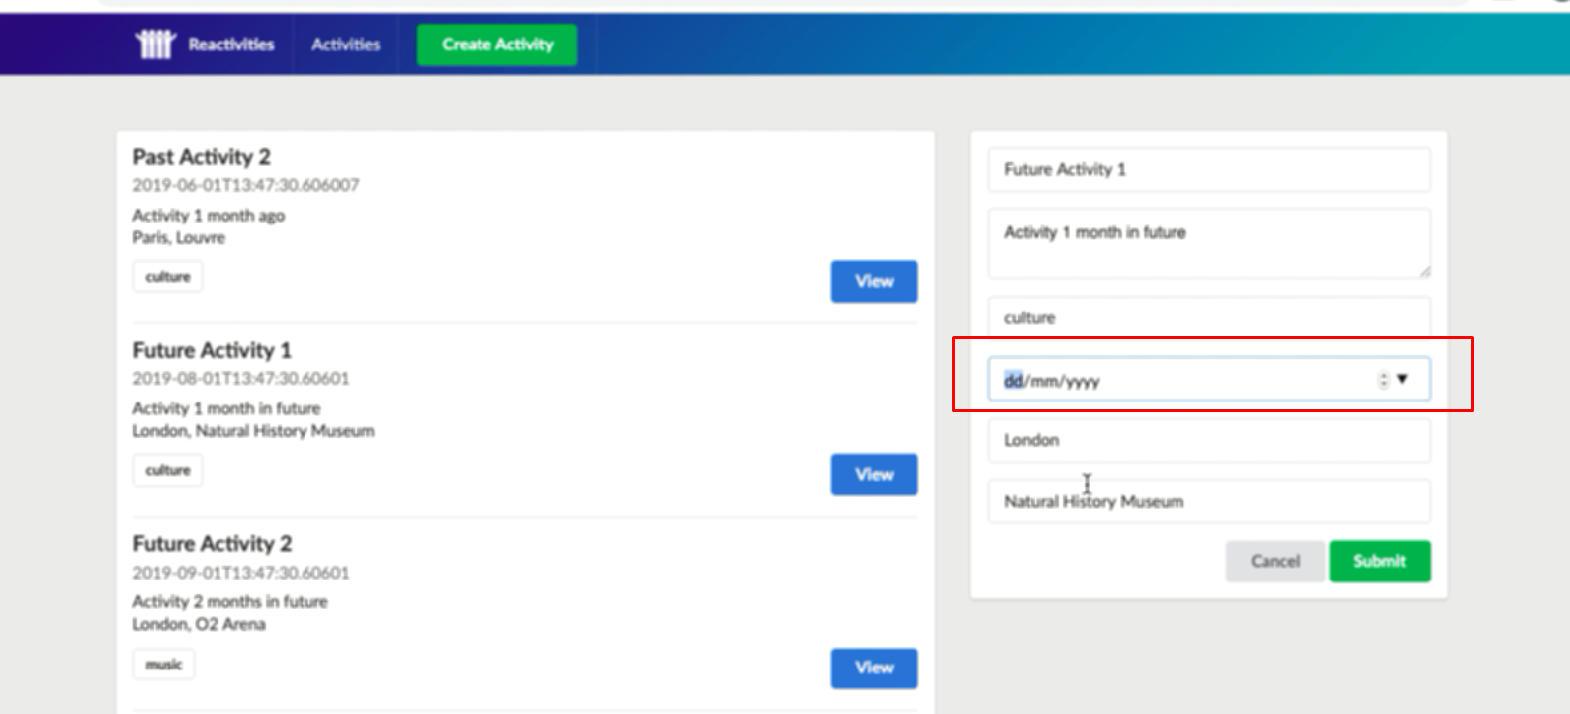

Date chưa hiển thị